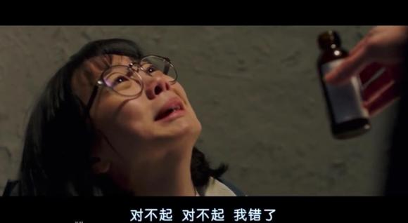
金振豪逼迫敏雅喝下这个饮料。而敏雅一直无助地道歉

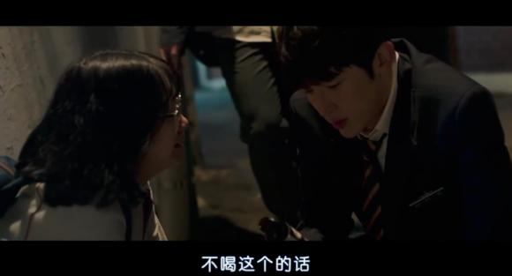
金振豪看敏雅不停他话，于是
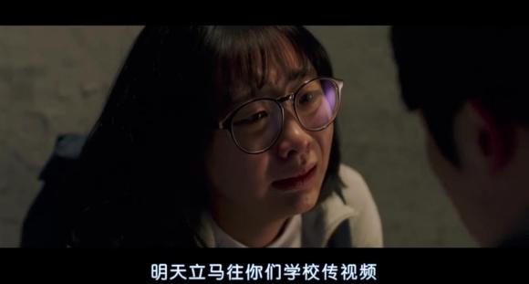
敏雅一听到要讲视频传播开，立马就范了。她最怕的就是这个
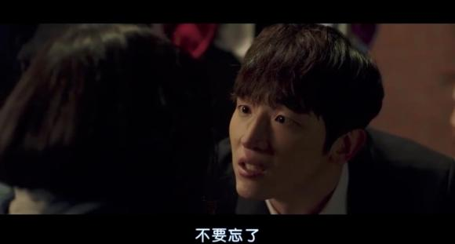
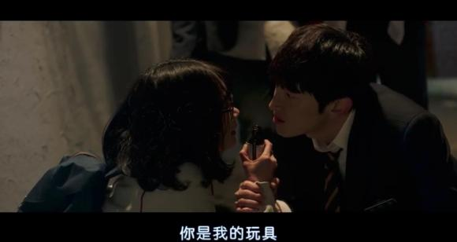
金振豪明确表示你逃不过我的手掌心。
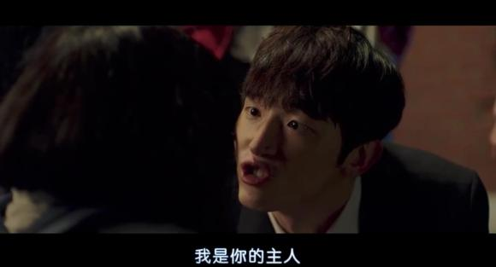
我是你的主人。金振豪用鬼畜般的表情狠狠地说道。
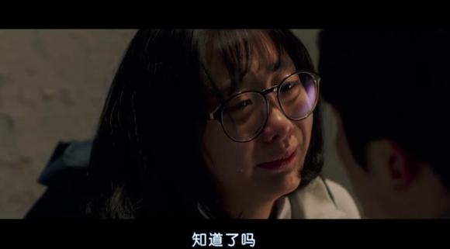
敏雅又哭的变形了。无力反抗。
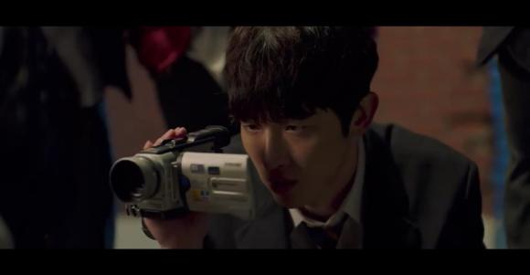
金振豪又拿出了摄像机
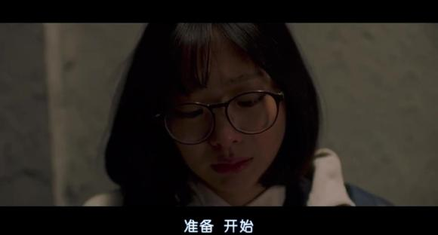
金振豪让敏雅开始喝下那瓶东西
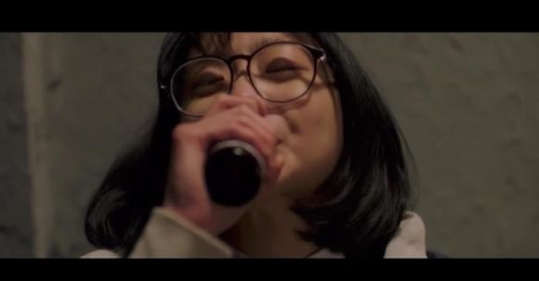
敏雅闭着眼睛喝掉。
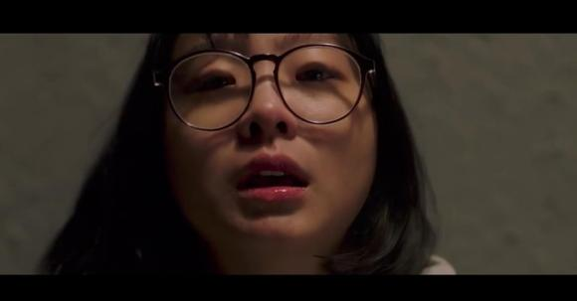
很快敏雅的意识又开始模糊了。
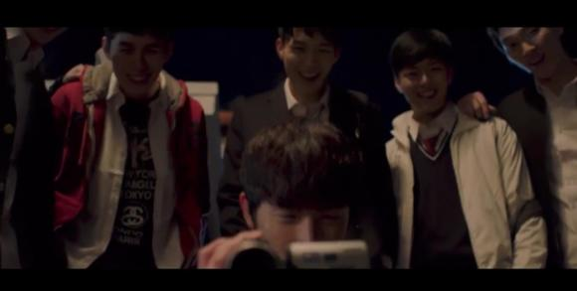
眼中最后的景象是这恶魔般的6个人，毫无人性的讥笑的看着玩物的表情。
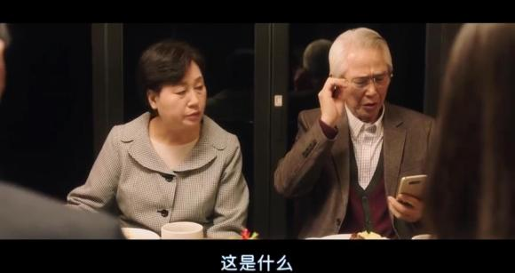
（现在时）正在吃饭老爷子手机收到一个信息。
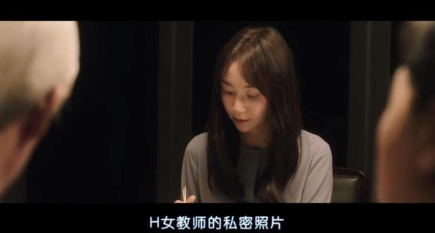
听到这个瑞麟慌了。
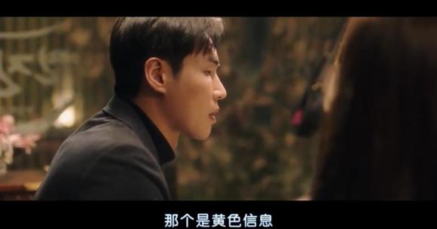
未婚夫说这是黄色信息。没事别打开。
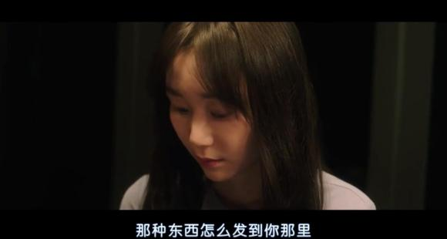
老太太不高兴了，以为老爷子干了啥。瑞麟一直不敢抬头。
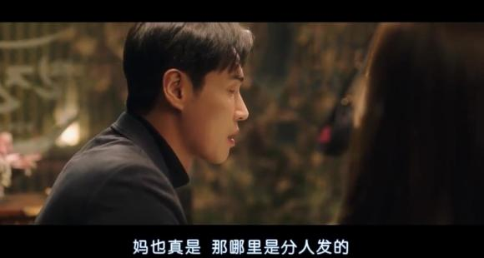
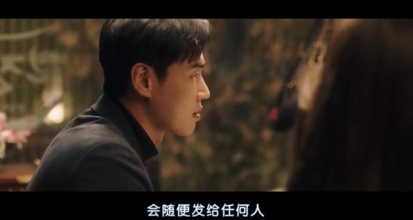
跟老太太解释。这个信息时代，防不胜防。
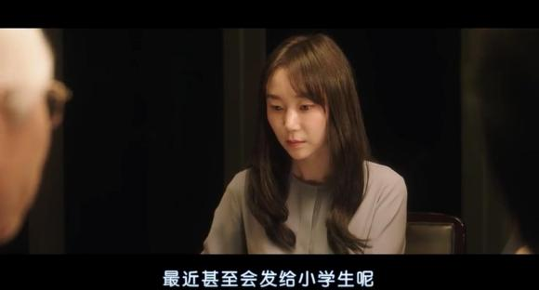
未婚夫说道还可能会发给小学生
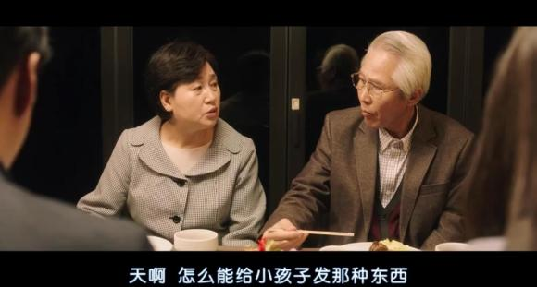
老太太感叹不已。瑞麟心绪不宁。

